**课程实践项目**

**设计报告**

**项 目 名 称：**基于ESP32的环境监测与无障碍装置设计

**班 级：**

**学 号：**

**姓 名：**

**指 导 老 师： 张慧**

**完 成 日 期： 2024.5.19**

### 项目名称：基于ESP32的环境监测与无障碍装置设计

### 设计内容

### 1、原设计功能

温湿度监测、OLED、超声波测距传感器、蜂鸣器

### 2、改进后的项目功能及改进原因

OLED显示温度

超声波测距与警示

### 3、项目适用的场景

环境监测：在公园、广场等公共设施中，可以安装带有OLED显示屏和超声波测距技术的环境监测站，实时显示空气湿度、温度等环境参数，并通过超声波测距技术检测人流量，为城市管理提供数据支持。

无障碍设施：在公共场所的电梯、楼梯等位置，可以安装超声波测距传感器和OLED显示屏，为视障人士提供距离提示。

### 二、系统的总体设计

温湿传感器模块：用于监测环境温湿度

超声波测距传感器模块：用于测量人流和导盲

蜂鸣器模块：用于导盲提示



### 四、系统软件设计（这部分可以给出一个完整的系统软件流程图或是分模块给出程序控制流程图或是系统设计概念图）

 

### 五、各子模块的设计与实现

环境监测与无障碍装置系统设计了2个子模块，分别是温湿度显示与避障报警。下面将就各个子模块的设计展开论述。

###### 1、温湿度显示子模块的设计与实现

###### 1）温湿度显示子模块实现的功能

温湿传感器获取温湿度数据，将数据回传给ESP32，ESP32将获取到的数据显示到OLED显示屏上

###### 2）该模块用到的主要器件的性能参数

* **工作电压：3.3V ~ 5.5V**
* **工作电流：2.5mA max**
* **湿度测量范围：20% RH ~ 90% RH**
* **湿度精度：±5% RH**
* **温度测量范围：0℃ ~ 50℃**

###### 3）器件的物理连接如表*所示

OLED：

GND：GND

VCC：3.3V

SCL：GPIO22

SDA：GPIO23

温湿传感器：

GND：GND

VCC：3.3V

DATA：GPIO0

###### 4）主要的控制代码如下：

以下程序代码主要实现温湿度显示功能：

//温湿度数据

  float h = dht.readHumidity();          //读取湿度

  float t = dht.readTemperature();       //读取摄氏度

  float f = dht.readTemperature(true);   //读取华氏度

  if (isnan(h) || isnan(t) || isnan(f)) {    //如果读取错误

    Serial.println("读取传感器失败");         //读取失败提示

    return;

  }

  //显示湿度数据

  oled.setCursor(0, 10);

  oled.print("H: ");

  oled.print(h);

  oled.print("%");

  //显示温度数据

  oled.setCursor(0, 20);

  oled.print("T: ");

  oled.print(t);

  oled.print("C");

###### 2、避障报警子模块的设计与实现

###### 1）避障报警子模块实现的功能

超声波测距传感器获取距离数据，回传给ESP32判断是否小于设定距离，若小于设定距离则代表有物体接近

###### 2）该模块用到的主要器件的性能参数

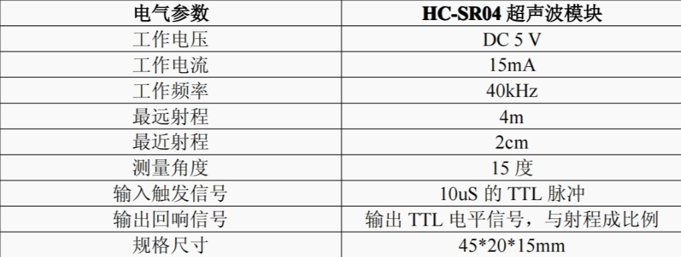

###### 3）器件的物理连接如表*所示

超声波测距传感器：

VCC：5V

Trig_RX_SCL：GPIO16

Echo_TX_SDA：GPIO17

GND：GND

蜂鸣器：

VCC：3.3V

I/O：GPIO25

GND：GND

###### 4）主要的控制代码如下：

以下程序代码主要实现避障报警功能：

//发出超声波脉冲

  digitalWrite(trigPin, HIGH);

  delayMicroseconds(10);

  digitalWrite(trigPin, LOW);

  //计算超声波回波的时间

  long duration = pulseIn(echoPin, HIGH);

  //计算物体的距离，控制蜂鸣器状态

  long distance = duration * 0.034 / 2;

  if(distance >= 10){digitalWrite(fmq,LOW);}

  else if(distance < 10){digitalWrite(fmq,HIGH);}

  //输出物体的距离

  Serial.println(distance);

  oled.setCursor(0, 0);

  oled.print("dis: ");

  oled.print(distance);

  oled.print("cm");

### 六、系统总体功能调试

###### 1、系统的物理连接和装配

经过前阶段的物理设计和软件设计，现在我们将完成系统的总体连接和装配。器件的连接装配完成的系统如图*所示。（完整系统的照片一张）

###### 2、系统的功能测试

对照设计需求和功能设计，逐项完成功能测试：（这里可以用表格表示！）

### 七、设计工作的总结和展望

(此处就本次设计工作做一个总结，主要是对工作的总体分析，也可以写一写自己的收获和发现；

展望部分写自己对设计工作的进一步完善的方式或想法。)

人流监测系统需依靠视觉传感器提高数据采集精确性。

**附录：（粘贴自己项目的完整代码）**

#include <DHT.h>

#include <DHT_U.h>

#define DHTPIN 0 // 设置获取数据的引脚

#define DHTTYPE DHT11 // DHT 11

DHT dht(DHTPIN, DHTTYPE);     //创建一个DHT对象

#include <Wire.h>

#include <Adafruit_GFX.h>

#include <Adafruit_SSD1306.h>

#define SCREEN_WIDTH 128 // OLED display width, in pixels

#define SCREEN_HEIGHT 64 // OLED display height, in pixels

// Declaration for an SSD1306 d isplay connected to I2C (SDA, SCL pins)

Adafruit_SSD1306 oled(SCREEN_WIDTH, SCREEN_HEIGHT, &Wire, -1);

const int trigPin = 16;

const int echoPin = 17;

const int fmq = 25;

void setup() {

  //设置超声波引脚为输入/输出

  pinMode(trigPin, OUTPUT);

  pinMode(fmq, OUTPUT);

  pinMode(echoPin, INPUT);

  Serial.begin(115200);

  dht.begin();               //初始化DHT传感器

  //OLED

  Wire.begin(23,22);//SDA,SCL

  if(!oled.begin(SSD1306_SWITCHCAPVCC, 0x3C,false,false)) { // Address 0x3D for 128x64

    Serial.println(F("SSD1306 allocation failed"));

    for(;;);

  }

  delay(1000);

  oled.begin(SSD1306_SWITCHCAPVCC, 0x3C);

  oled.setTextColor(WHITE);

  oled.clearDisplay();

  oled.setTextSize(2);

  oled.print("Hello!");

  oled.setCursor(20, 20);

  // Display static text

  oled.display();

  delay(3000);    ///延时3秒

}

void loop() {

  //发出超声波脉冲

  digitalWrite(trigPin, HIGH);

  delayMicroseconds(10);

  digitalWrite(trigPin, LOW);

  //计算超声波回波的时间

  long duration = pulseIn(echoPin, HIGH);

  //计算物体的距离，控制蜂鸣器状态

  long distance = duration * 0.034 / 2;

  if(distance >= 10){digitalWrite(fmq,HIGH);}

  else if(distance < 10){digitalWrite(fmq,LOW);}

  Serial.println(distance);

  //温湿度数据

  float h = dht.readHumidity();          //读取湿度

  Serial.println(h);

  float t = dht.readTemperature();       //读取摄氏度

  Serial.println(t);

  float f = dht.readTemperature(true);   //读取华氏度

  if (isnan(h) || isnan(t) || isnan(f)) {    //如果读取错误

    Serial.println("读取传感器失败");         //读取失败提示

    return;

  }

  //输出物体的距离

  oled.clearDisplay();

  oled.setTextSize(2); //设置字体大小

  oled.setCursor(0, 0);

  oled.print("dis: ");

  oled.print(distance);

  oled.print("cm");

  //显示湿度数据

  oled.setCursor(0, 20);

  oled.print("H: ");

  oled.print(h);

  oled.print("%");

  //显示温度数据

  oled.setCursor(0, 40);

  oled.print("T: ");

  oled.print(t);

  oled.print("C");

  oled.display();

  delay(1000);

}

**注意：完成文档后，检查一下自己文档的排版，将我加上的红色的提示，打“***”或是“.…….”的标记去掉后再提交！**

**最后提交到学习通平台的材料：**

1. **姓名-学号-项目名称.doc**
2. **姓名-学号-项目名称.ino**
3. **姓名-学号-项目名称.mp4**